Arcipelago SCEC
Sede legale Via M. Odescalchi n. 3 - 00152 ROMA
Fax: 06 62276144 - Codice Fisc. 97508540586

MERCATO DELL'USATO - 100% SCAMBIO IN SCEC FRA PRIVATI

L’utilizzo di un mezzo di scambio rende possibile lo scambio fra beni di natura diversa, di valore diverso, che si presentano in momenti/tempi diversi, ovviando ai problemi tipici e storici del baratto.
Il mezzo di scambio non ha alcun valore (conchiglie, sassi, SCEC..) e lo acquista solo al momento della cessione contro un bene. L’accumulo non ha alcun senso.

Tanti motivi per organizzare un baratto in SCEC
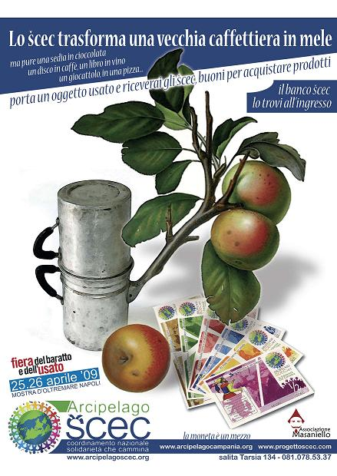
Chi sperimenta le fiere del baratto scopre diversi fatti della società:
- abbiamo le case piene di beni, anche nuovi, di cui non sappiamo che farcene
- si prova gioia a donare
- piacevolezza della socializzazione
- opportunità grandi di scambio e soddisfazione di esigenze
- il riuso e il riutilizzo sono onorevoli
- meccanismi virtuosi per aiutare dignitosamente chi può aver bisogno
- scoperta di culture diverse ( extracomunitarie ) tramite la conoscenza dei loro beni
- il mezzo di scambio può non aver valore
- è facile abbandonare la moneta con corso legale: ciò che conta è il bene

Come organizzare un baratto SCEC? Consigli per il Soggetto promotore

Ecco alcuni utili consigli frutto di molta esperienza. Se ben organizzato, il mercato è piacevole ed esplicativo delle potenzialità dello strumento SCEC.
Vediamo i punti salienti che un organizzatore deve affrontare:
- Il soggetto organizzatore, coordinandosi con Arcipelago, riceve la quantità di SCEC da distribuire ai non soci di Arcipelago, con particolare attenzione ai piccoli tagli per agevolare eventuali conversioni di tagli grandi, e per i “resti”.
- Le persone partecipanti al baratto possono essere iscritte ad ArcipelagoSCEC e quindi già in possesso di SCEC, oppure persone non iscritte, quindi senza SCEC.
  - Le persone non socie di ArcipelagoSCEC sono destinatarie di una distribuzione promozionale appositamente per l'evento. Vista la finalità, gli SCEC promozionali sono distribuiti anche a minorenni.
  - Le persone socie, possono avere una ulteriore quota di SCEC, sempre come distribuzione promozionale, per raggiungere la somma del prezzo degli oggetti portati al baratto.
- I partecipanti (oppure l'organizzatore se si occupa del ritiro e del baratto dei beni) appone una etichetta sull'oggetto con:
  - Prezzo indicativo in SCEC
  - Nome e Cognome venditore
  - Coordinate del ContoSCEC (se il venditore è iscritto ad ArcipelagoSCEC)
- Per semplificare l'operazione all'organizzatore, si può prevedere un foglio di iscrizione online (vedi) dove i partecipanti registrano i beni; dalla registrazione può essere facilmente creata una stampa etichette, così da essere pronti all'arrivo degli oggetti.
- Gli scambi sono contestuali: il ritiro dei beni da barattare viene effettuato nel medesimo giorno in cui avviene la fiera del baratto.
Al termine della fiera si prevede che rimarranno non scambiati un certo quantitativo di beni e un certo quantitativo di SCEC rimarranno non usati all’interno del baratto.
Gli SCEC rimasti in circolo, in possesso di persone anche non associate, hanno la natura di SCEC promozionali e possono essere usati come qualsiasi SCEC: come abbuono sul prezzo di vendita all’interno del circuito di Arcipelago, presso aziende e privati accettatori.

E per i partecipanti? Consigli per un buon baratto SCEC

Vediamo come il partecipante può aiutare nella riuscita dell'evento, arrivando già preparato:

- Scegli l'oggetto che vuoi scambiare (che sia in buono stato di conservazione e pulito)
- Decidi il numero di SCEC che vuoi ricevere in cambio dell'oggetto
- Prepara e apponi all'oggetto un cartellino (ad es. un adesivo) con:
  - Prezzo indicativo in SCEC
  - Nome e Cognome del venditore
  - Coordinate del ContoSCEC (se sei iscritto ad ArcipelagoSCEC)
- Ripeti l'operazione per tutti gli oggetti
- Fai la sommatoria dei cartellini: la tua ricchezza totale
- Socio o NON socio di ArcipelagoSCEC?
  - SOCIO: richiedi la differenza tra gli SCEC che già hai e il totale della tua ricchezza.
  - NON SOCIO: ritira il totale numero di SCEC dei tuoi cartellini al “banco distribuzione SCEC”
- Inizia a scambiare, divertiti e curiosa tra le offerte.
- Finito? Fai la conta degli oggetti che hai adesso, e degli SCEC in tasca.
- Goditi gli acquisti e conserva gli SCEC per la prossima occasione o ancora meglio:
Spendi gli SCEC presso le aziende e i privati che li accettano

